Nom : ______________________________ /11 Date: ______________________________

/1 1.



/5 2.





a) Quelle est la probabilité théorique que l’une des personnes avec lesquelles Daniel a parlé vote pour Joyce ?

b) Quelle est la probabilité expérimentale que l’une des personnes avec lesquelles Daniel a parlé vote pour Bill ? Exprime ta réponse sous forme de pourcentage.

c) Si l’on questionnait, au hasard, une personne qui marche dans la rue, quelle serait la probabilité qu’elle voterait pour Mansour ? Exprime ta réponse sous forme de nombre décimal.

d) Calculerais-tu une probabilité expérimentale ou théorique ? De quels autres facteurs aurais-tu besoin pour prévoir la réponse de la personne ? Explique ton raisonnement.

/2 3.



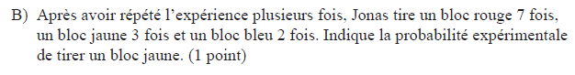

/3 4. Une compagnie sait qu’un (1) aspirateur vendu sur 100 sera défectueux d’une manière ou d’une autre. Un magasin vend 100 de ces aspirateurs et 10 personnes les rapportent car ils sont défectueux.

a) Exprime la probabilité expérimentale d’acheter un aspirateur défectueux. (1)

b) Explique la différence entre “probabilité théorique” et “probabilité expérimentale”. (2)